**Display OLED 128 x 64**

VCC ai 5V

GND a GND

SCL a A5

SDA a A4

Il display comunica con Arduino col protocollo I2C. I piedini di Arduino UNO deputati alla comunicazione I2C sono A4 (SDA) e A5 (SCL), che quindi non potranno essere usati come ingresso analogico quando si usano periferiche I2C. Per altri modelli di scheda Arduino i piedini per SDA e SCL sono diversi (es: per la scheda Arduino MEGA2650 si usano i pin 20 (SDA) e 21 (SCL).

In gestione librerie cercare SSD1306 e installare la libreria **Adafruit SSD1306**

Sempre in gestione librerie cercare GFX e installare **Adafruit GFX library**

Come sempre, insieme alle librerie verranno installati dei programmi di esempi nel menù Esempi dell’IDE di Arduino.

Caricare nell’IDE l’esempio ssd1306_128x64_i2c

Nella riga in cui si inizializza il display, occorre cambiare l’indirizzo da 0x3D a **0x3C** (non è 0x78 come stampato nel retro del display):

display.begin(SSD1306_SWITCHCAPVCC, 0x3C);

Caricare l’esempio su Arduino e verificare che il display funzioni.

Lettura della temperatura dal **sensore umidità e temperatura digitale DHT22 (oppure DHT11)** e dal **sensore analogico di temperatura LM35** e scrittura dei valori sul display OLED

Collegamenti:

- Display OLED come sopra (I2C)

- Sensore DHT22 (o DHT11): VCC a 5V, GND a GND, pin Data a pin digitale 2 di Arduino (o altro pin, come definito nello sketch)

- Sensore LM35: guardando la parte piatta pin di sinistra a 5V, pin di destra a GND, pin centrale a ingresso analogico A0 di Arduino (o altro ingresso analogico definito nello sketch). La lettura dell’LM35 può essere effettuata o con risoluzione *standard*, se si lascia il riferimento dell’ADC a default (0..5V) o con risoluzione *aumentata* se si fissa il riferimento INTERNAL (1.1V). Eventualmente, è possibile “calibrare” leggermente il valore della tensione di riferimento nei calcoli se la temperatura letta dal LM35 risulta poco precisa.

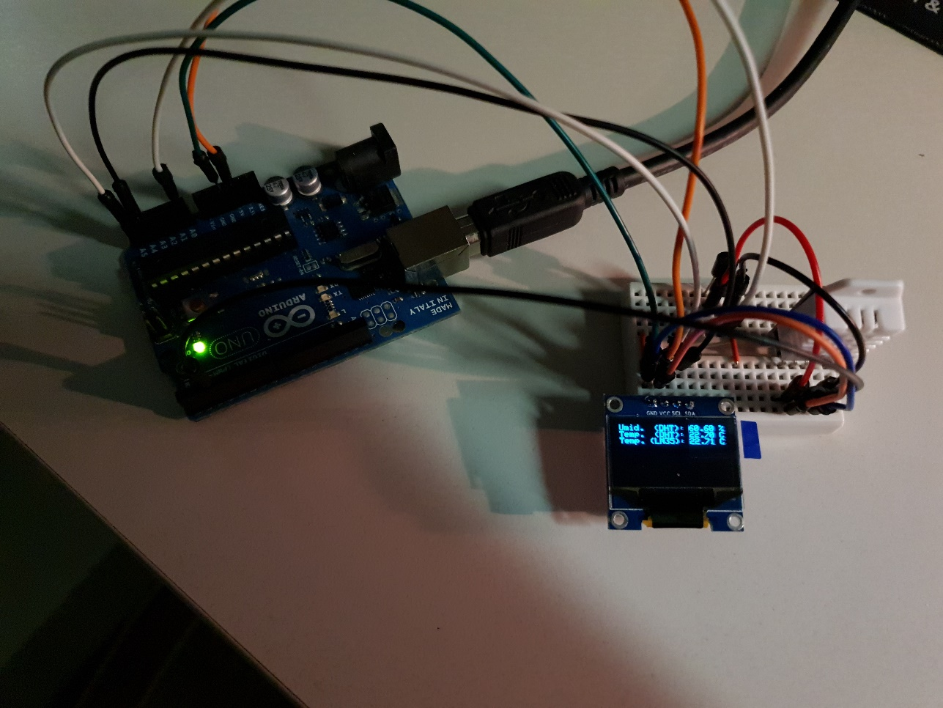

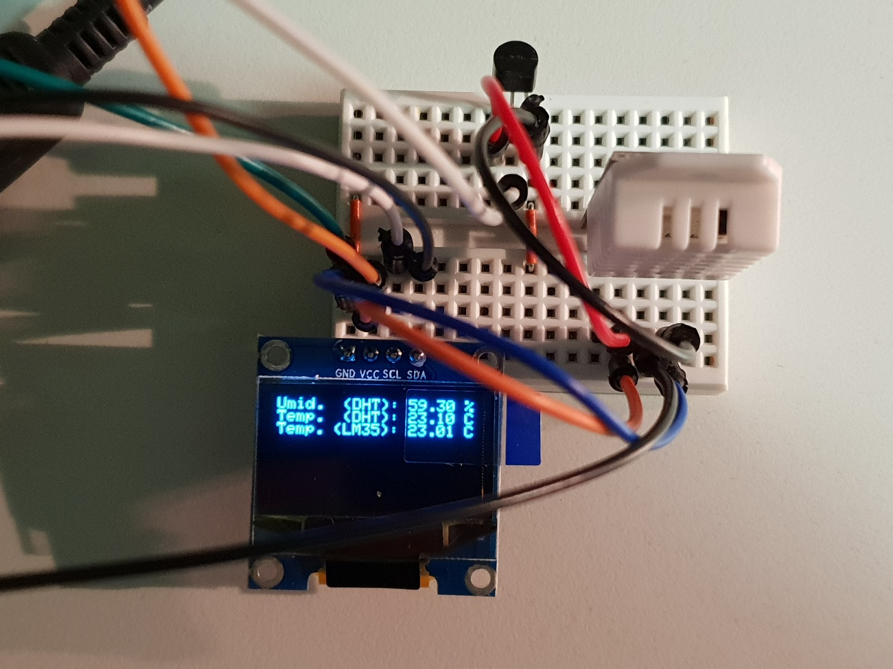

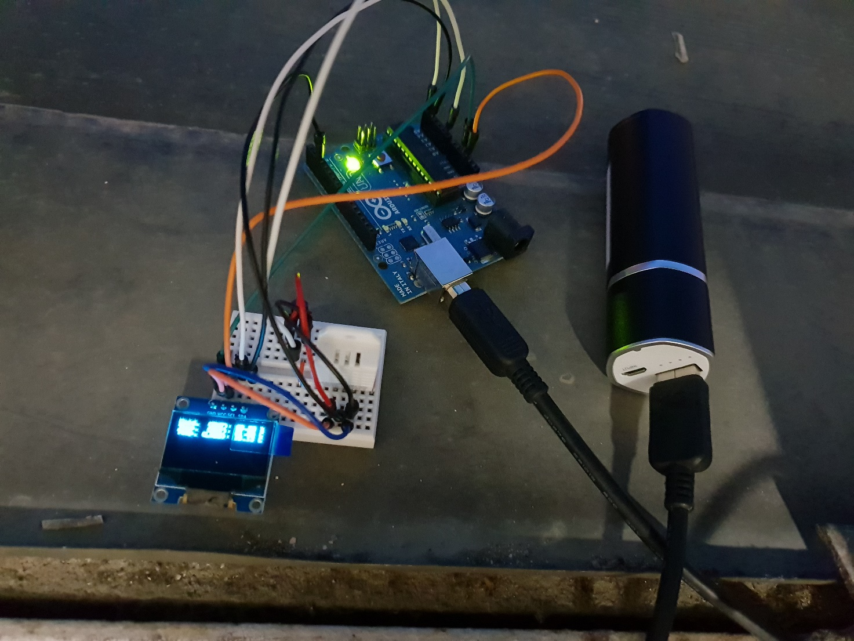

// Comandi relativi al Display OLED  
// Comandi relativi a DHT22 o 11  
// Comandi relativi a LM35

#include <SPI.h>  
#include <Wire.h>  
#include <Adafruit_GFX.h>  
#include <Adafruit_SSD1306.h>

#define SCREEN_WIDTH 128 // OLED display width, in pixels  
#define SCREEN_HEIGHT 64 // OLED display height, in pixels

// Declaration for an SSD1306 display connected to I2C (SDA, SCL pins)  
#define OLED_RESET 4 // Reset pin # (or -1 if sharing Arduino reset pin)  
Adafruit_SSD1306 display(SCREEN_WIDTH, SCREEN_HEIGHT, &Wire, OLED_RESET);

#include "DHT.h"  
#define DHTPIN 2 // what digital pin we're connected to  
#define DHTTYPE DHT22 // DHT 22 (AM2302), AM2321 // oppure DHT11, vedi esempio

DHT dht(DHTPIN, DHTTYPE);

#define LM35Pin A0

**void setup() {**

dht.begin();

display.begin(SSD1306_SWITCHCAPVCC, **0x3C**); // Address 0x3D for 128x64

// Show initial display buffer contents on the screen --  
 // the library initializes this with an Adafruit splash screen.

display.display();  
 delay(500); // Pause for 2 seconds

// Clear the buffer  
 display.clearDisplay();

// Draw a single pixel in white  
 display.drawPixel(10, 10, WHITE);

// Show the display buffer on the screen. You MUST call display() after  
 // drawing commands to make them visible on screen!

display.display();  
 delay(200);

// display.display() is NOT necessary after every single drawing command,  
 // unless that's what you want...rather, you can batch up a bunch of  
 // drawing operations and then update the screen all at once by calling  
 // display.display(). These examples demonstrate both approaches...

testdrawchar(); // Draw characters of the default font

// Invert and restore display, pausing in-between  
 display.invertDisplay(true);  
 delay(100);  
 display.invertDisplay(false);  
 delay(100);

analogReference(INTERNAL);

**}**

**void loop() {**

display.clearDisplay();

float h = dht.readHumidity();  
float t = dht.readTemperature();

display.setTextSize(1); // Normal 1:1 pixel scale  
display.setTextColor(WHITE); // Draw white text  
display.setCursor(0, 0); // Start at top-left corner

display.print("Umid. (DHT): ");  
display.print(h);  
display.println(" %");  
display.print("Temp. (DHT): ");  
display.print(t);  
display.println(" C");

int aRead = 0;  
aRead = analogRead(LM35Pin);  
float ref=1.02; // nominalmente 1.1   
float tempC = aRead * ((ref/1024)*1000)/10;

display.print("Temp. (LM35): ");  
display.print(tempC);  
display.println(" C");

display.display();  
delay(1000);

**}**

**void testdrawchar(void) {**

display.clearDisplay();

display.setTextSize(1); // Normal 1:1 pixel scale  
 display.setTextColor(WHITE); // Draw white text  
 display.setCursor(0, 0); // Start at top-left corner  
 display.cp437(true); // Use full 256 char 'Code Page 437' font

// Not all the characters will fit on the display. This is normal.  
 // Library will draw what it can and the rest will be clipped.

for(int16_t i=0; i<256; i++) {  
 if(i == '\n') display.write(' ');  
 else display.write(i);  
 }

display.display();  
 delay(200);

}